Министерство науки и высшего образования Российской Федерации
Федерального государственного бюджетного образовательного учреждения высшего образования
«Казанский национальный исследовательский технологический университет»
(ФГБОУ ВО «КНИТУ»)

Кафедра интеллектуальных систем и управления информационными ресурсами

ЛАБОРАТОРНАЯ РАБОТА №4
по курсу
«Разработка пользовательского интерфейса»

Выполнил:
студент группы 4321-23
Хамидуллин Р.Р.
Проверил:
доцент кафедры ИСУИР
Вотякова Л.Р.
Казань, 2024
Оглавление
Работа 9. Шаблоны, начало. Функции render() и render to string() 3
Работа 10. Передача данных (переменных) в шаблоны 6
Работа 11. Стандартные шаблонные фильтры 10
Работа 12. Теги шаблонов. Теги if и for 12
Работа 13. Шаблонный тег url 15
Работа 14. Наследование шаблонов (extends). Тег include 18
Работа 15. Подключение статических файлов 22
Работа 16. Пользовательские теги шаблонов. Декораторы simple_tag и inclusion_tag 24

Работа 9. Шаблоны, начало. Функции render() и render to string()
Шаблоны (templates) — это компонент архитектурного паттерна MTV, который отвечает за отображение данных в виде HTML-страниц. Использование шаблонов позволяет отделить логику приложения от его представления, делая проект более читаемым, масштабируемым и поддерживаемым.

render_to_string (возвращает HTML как строку)
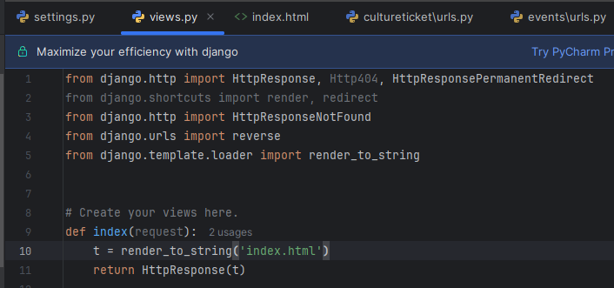
Создаем папку templates в приложении events и в ней HTML File

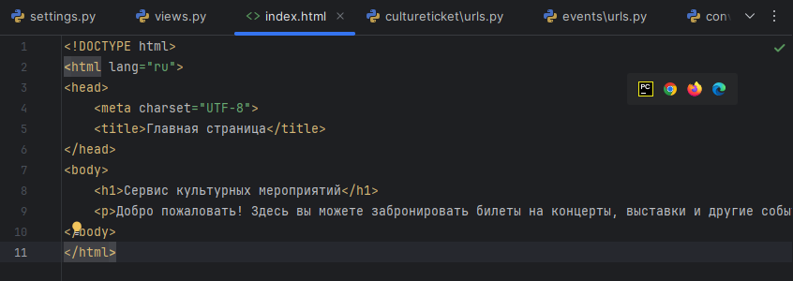
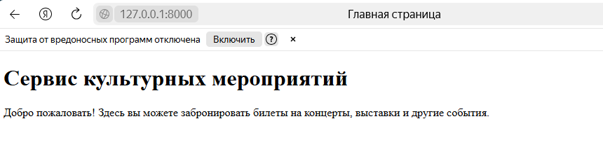
В templates создаем папку events и туда перемещаем index.html
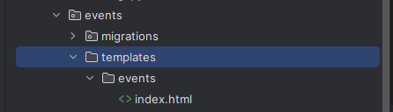
2 способ через функцию render
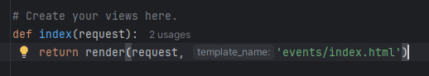

Создаем страницу о сайте
В файл events/urls.py добавляем path('about/', views.about, name='about'),
В файл views.py прописываем новый путь
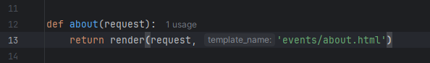
Файл events/templates/events/about.html
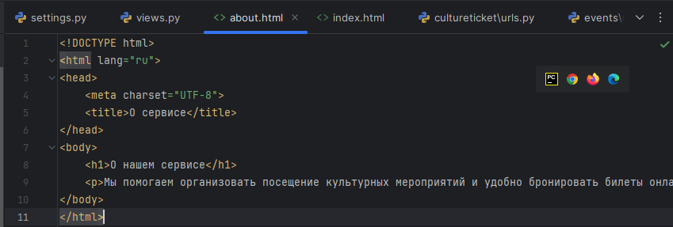
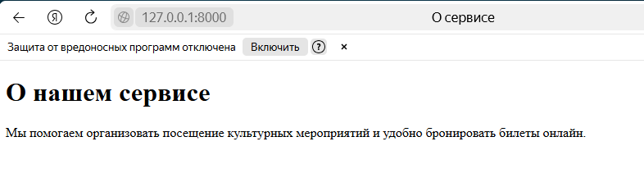

Работа 10. Передача данных (переменных) в шаблоны
Передача данных из представлений
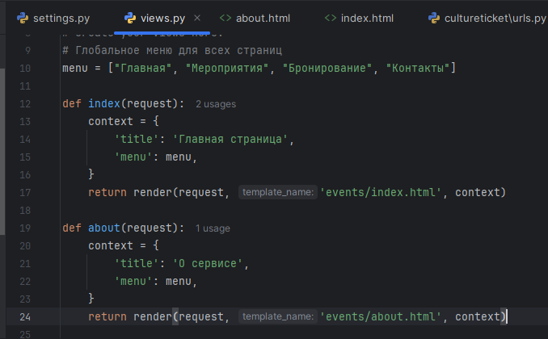
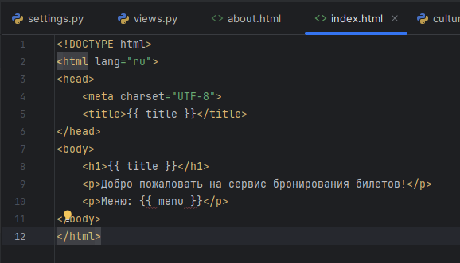
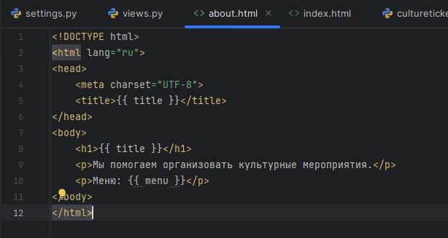
Добавим другие типы данных
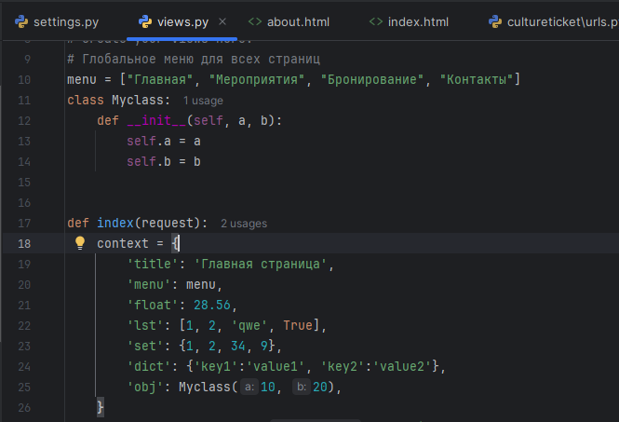
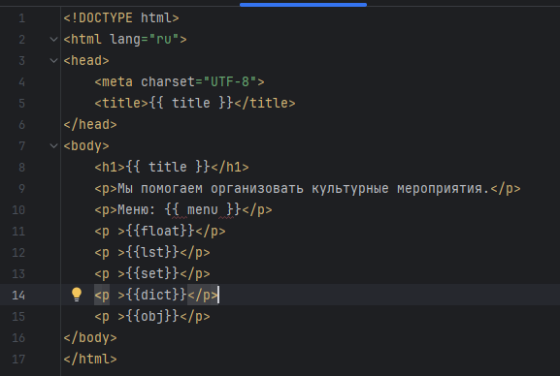
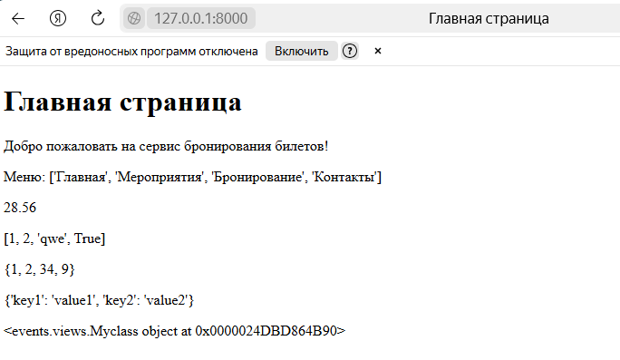

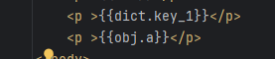
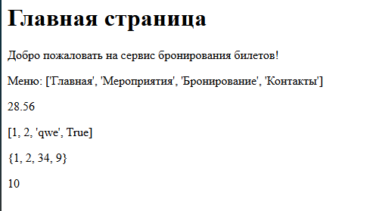

Работа 11. Стандартные шаблонные фильтры
Фильтры позволяют преобразовывать данные прямо в шаблонах. Синтаксис:
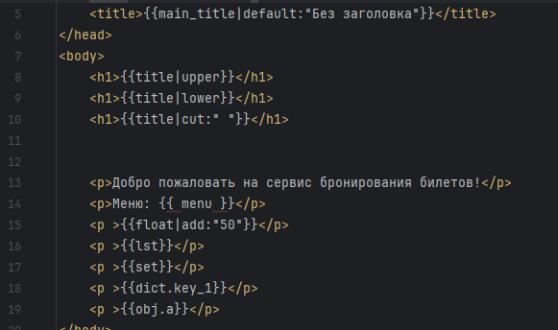
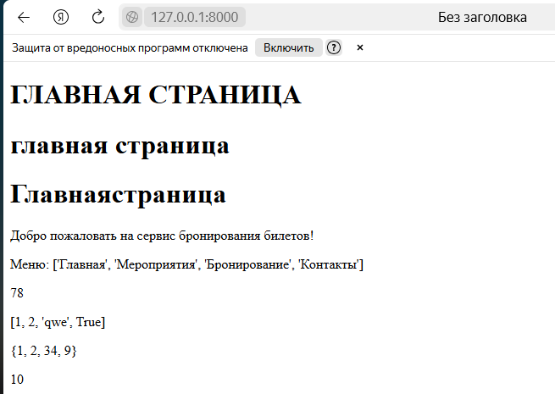

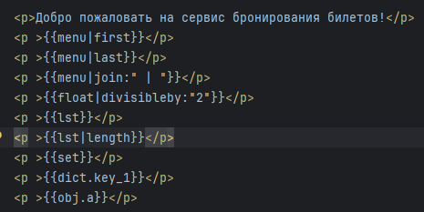
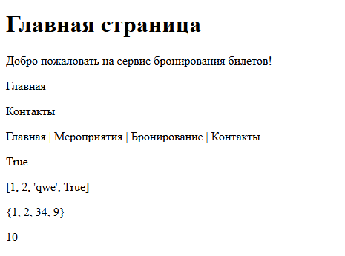
Использование фильтров в программе. Фильтры доступны вмодуле django.template.defaultfilters:
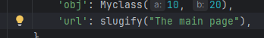
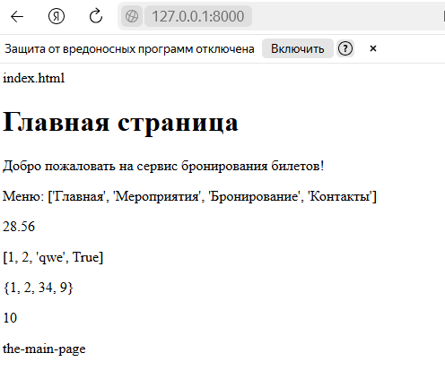

Работа 12. Теги шаблонов. Теги if и for
Добавим словарь в views.py. Добавляем в коллекцию data 'events': events_db, Тег for – перебор коллекций
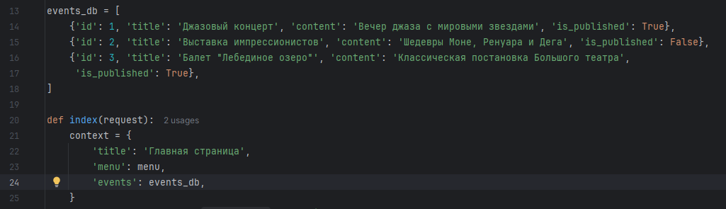
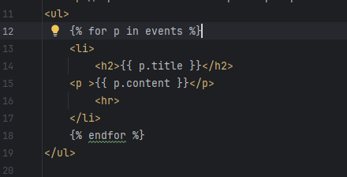
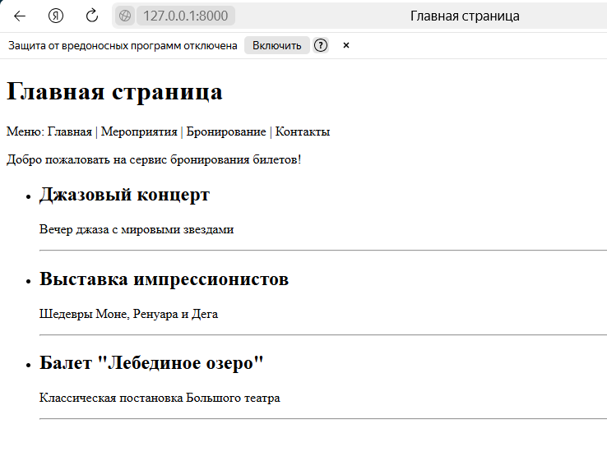Выводим только опубликованное и убираем полоску в конце.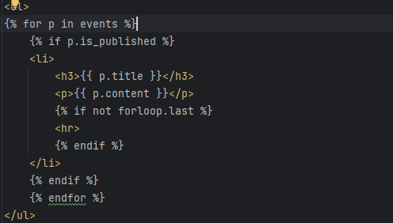
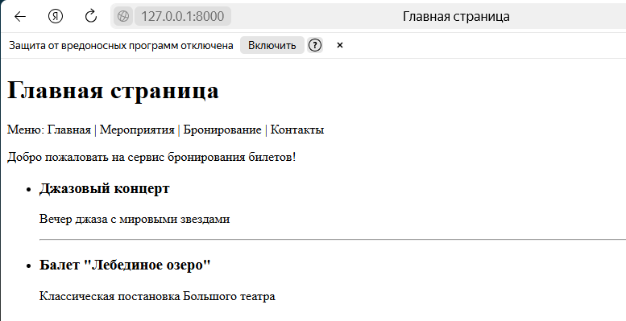

Работа 13. Шаблонный тег url
Добавляем в цикл в index.html
<p ><a href="post/{{p.id}}/">Подробнее</a></p>
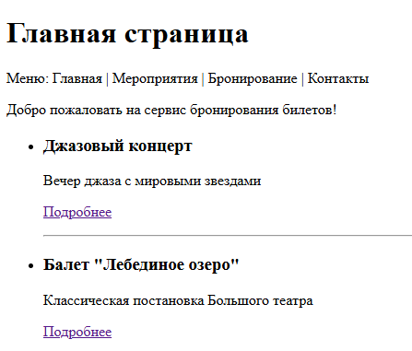
В urls.py
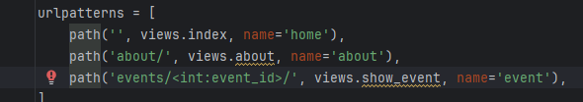
Пропишем функцию в views.py
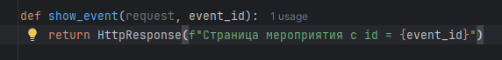
В index.html прописываем
<a href="{% url 'event' p.id %}">Подробнее</a>

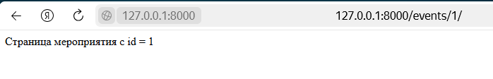
Новые паттерны. (Пришлось изменить меню "Афиша", "О сайте", "Добавить событие", "Контакты", "Личный кабинет")

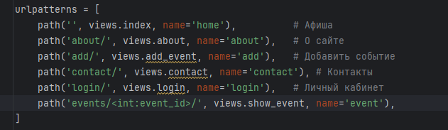
Добавляем в views.py
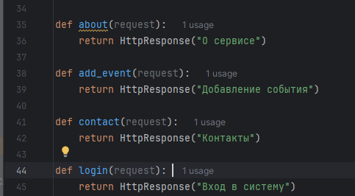
Изменяем меню
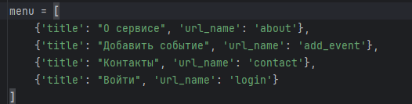
В html
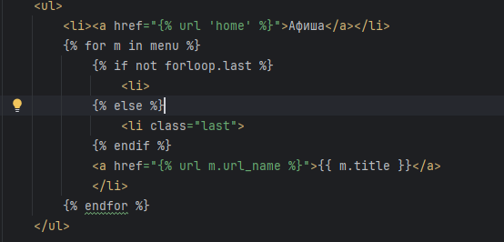
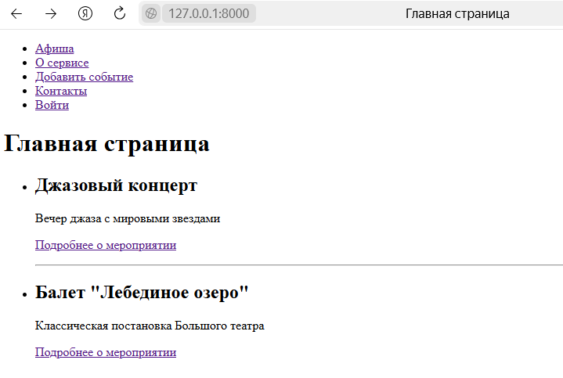

Работа 14. Наследование шаблонов (extends). Тег include
Для устранения дублирования создаётся базовый шаблон base.html, содержащий общие элементы, которые затем расширяются в других шаблонах. Создаем папку шаблонов Templates и размещаем в ней base.html
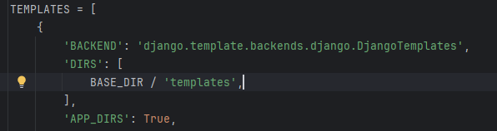
В Base.html
{% extends 'base.html' %}
{% block content %} ... {% endblock %}

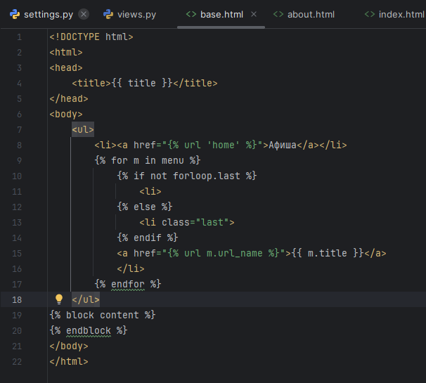

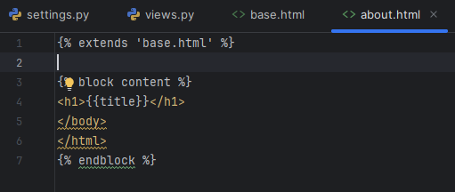
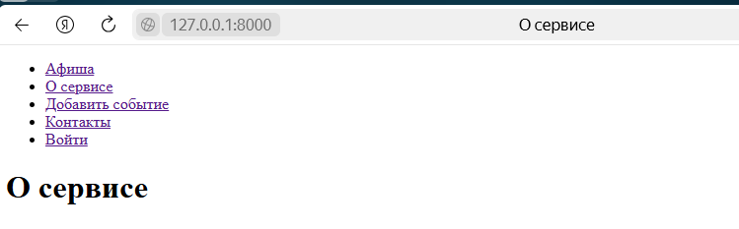

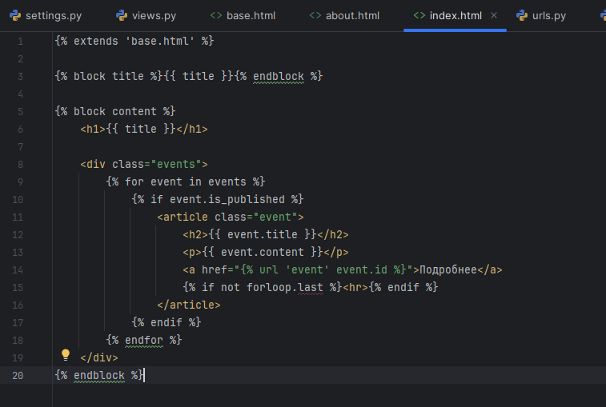
Создаем папку includes в events
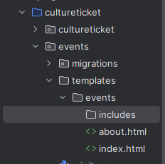
Внутри создаем nav.html
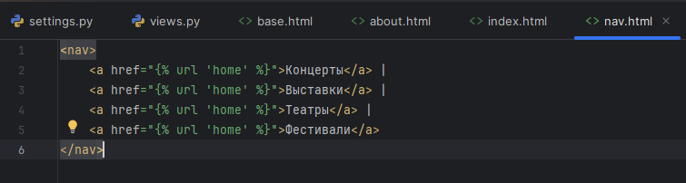
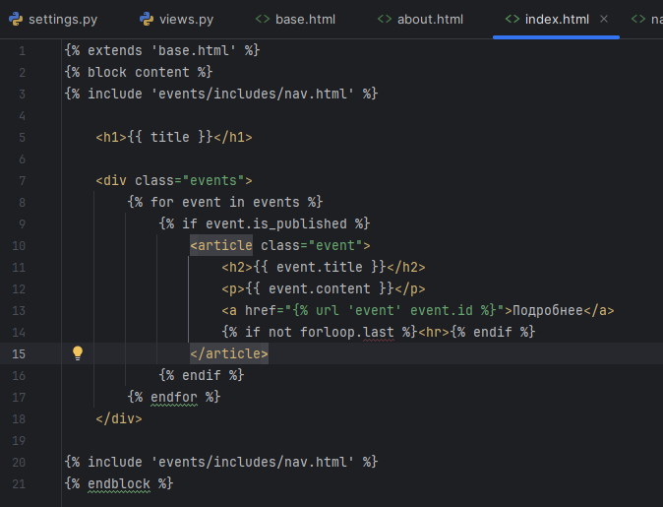
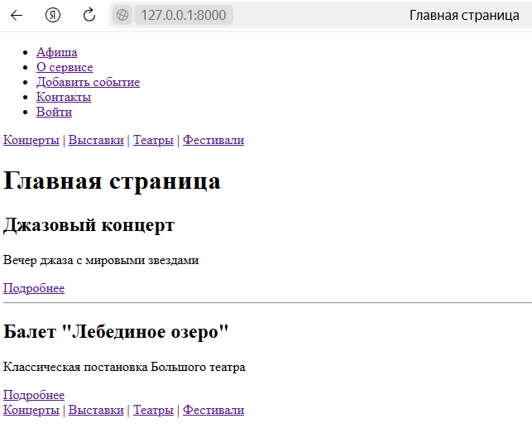

Работа 15. Подключение статических файлов
В приложении women создается папка static/events/, где размещаются: css/ — стили; js/ — скрипты; images/ — изображения.
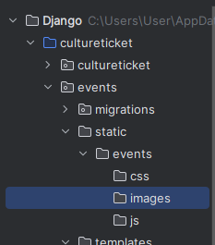
чтобы подключить статические файлы в шаблоне, необходимо использовать тег {% static %}.
Для подключение css в base.html добавляем
<link type="text/css" href="{% static 'events/css/styles.css' %}" rel="stylesheet">

DEBUG = True в settings.py
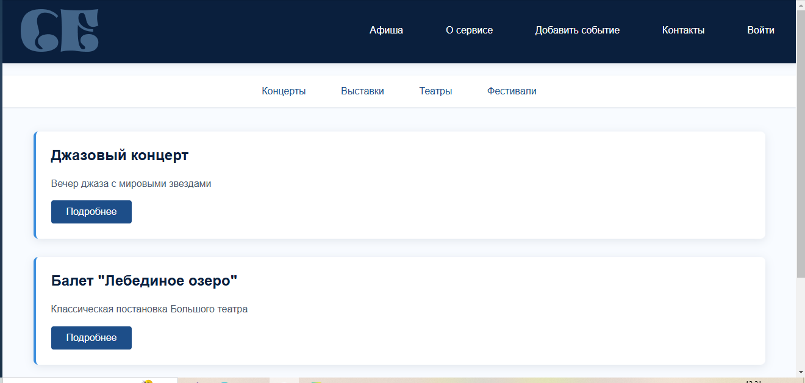

Пример работы с контентом статьи:
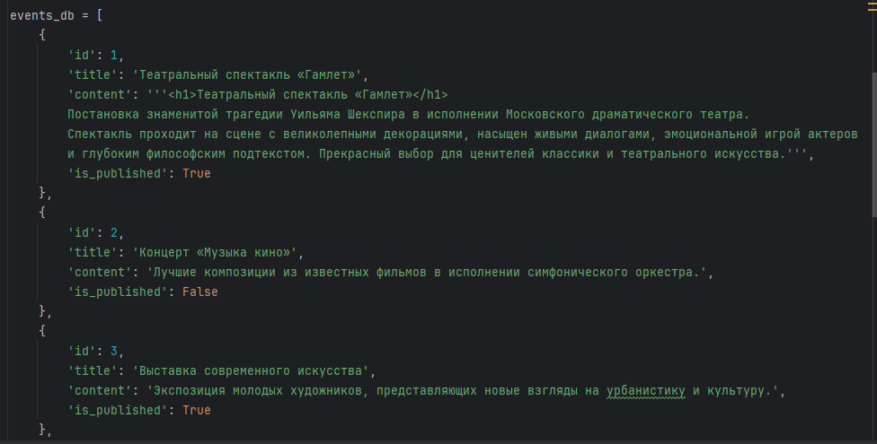
ограничим описание 20 словами и добавим переносы строк. В index.html заменим отображение p.content
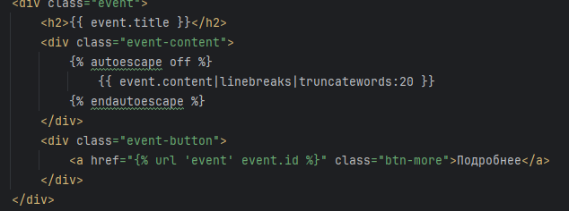
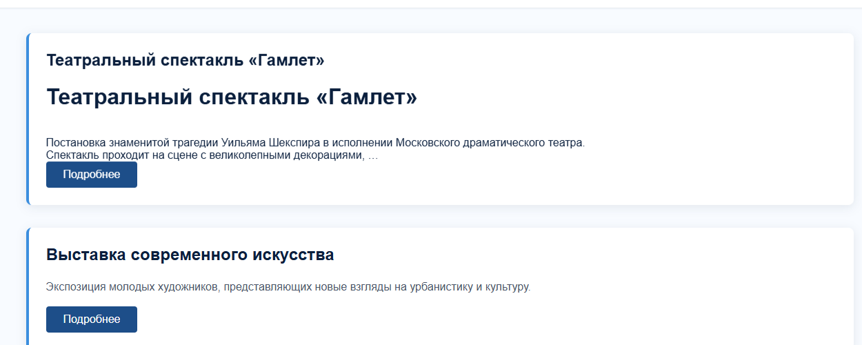

Работа 16. Пользовательские теги шаблонов. Декораторы simple_tag и inclusion_tag
Создание simple-тега. создаём папку templatetags внутри приложения events. Внутри создаём файл __init__.py и events_tags.py.
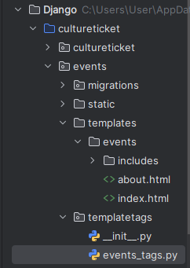
Cоздаём список категорий в views.py:
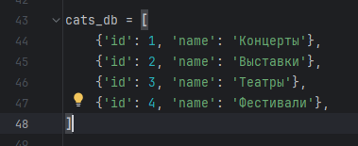
Реализация Simple Tag
В events_tags.py создаём функцию и регистрируем её как тег:
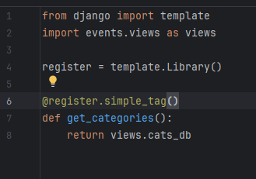
Использование в шаблоне base.html:
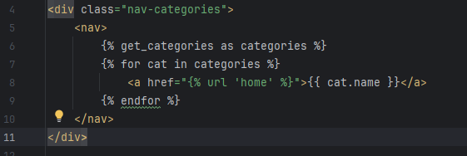

Реализация Inclusion Tag
Шаблон list_categories.html:
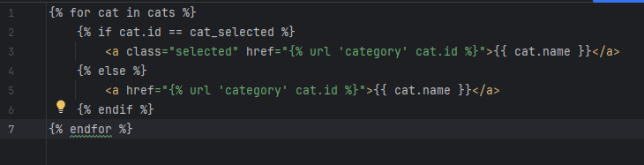
Интеграция в index.html:
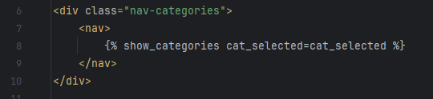
Настройка маршрутов (urls.py).
path('category/<int:cat_id>/', views.show_category, name='category'),

Обновляем views.py
